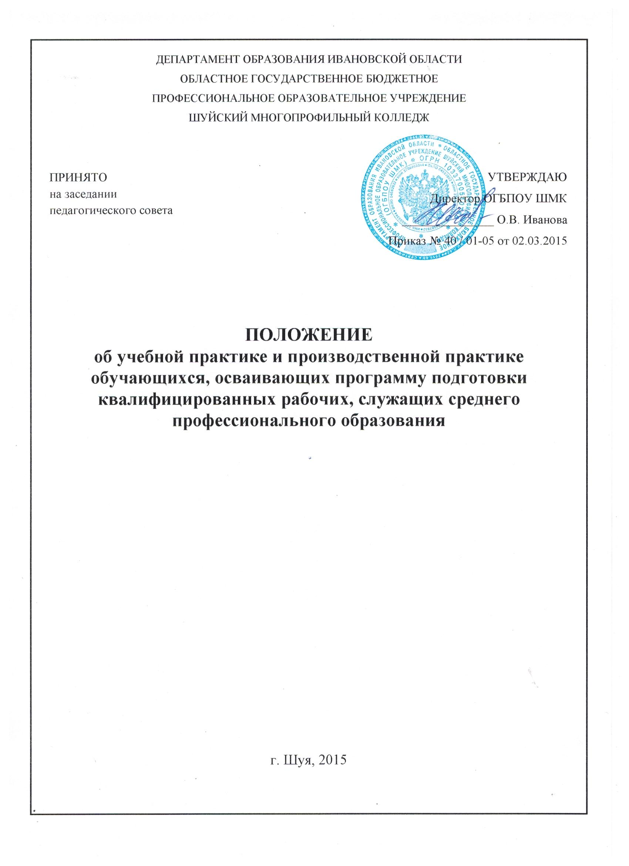
Учреждение реализует статью 68 Федерального Закона Российской Федерации «Об образовании в Российской Федерации» от 29.12.2012 № 273-ФЗ, Приказ Минобразования и науки РФ от 18.04.2013 № 291, Устав, программы подготовки квалифицированных рабочих, служащих, в их рамках, федеральные государственные образовательные стандарты среднего профессионального образования, в целях формирования профессиональных компетенций, повышения качества профессионального образования, организации образовательного процесса в соответствии с требованием федеральных государственных образовательных стандартов среднего профессионального образования, Положений, регулирующих образовательный процесс в образовательном учреждении, и настоящим Положением, регламентируют структуру, порядок организации и проведении практики обучающихся, осваивающих программу подготовки квалифицированных рабочих, служащих.

Общие положения

- Настоящее Положение определяет порядок организации и проведения учебной практики и производственной практики обучающихся профессионального лицея, осваивающих программы подготовки квалифицированных рабочих, служащих в соответствии с федеральными государственными образовательными стандартами среднего профессионального образования по профессиям.
- Практика является обязательным разделом программы подготовки квалифицированных рабочих, служащих СПО. Она представляет собой вид учебных занятий, обеспечивающих практико-ориентированную подготовку обучающихся. Видами практики обучающихся, осваивающих программу подготовки квалифицированных рабочих, служащих СПО, являются: учебная практика и производственная практика (далее практика).
- Программа практики являются составной частью программы подготовки квалифицированных рабочих, служащих СПО, обеспечивающий реализацию ФГОС СПО, на основе программы практики мастера производственного обучения разрабатывают Перечень учебно-производственных работ на каждый учебный год.
- Программы практики, разрабатываются и утверждаются учреждением.

Основные цели, задачи учебной и производственной практики

- Целью практики является комплексное освоение обучающимися всех видов профессиональной деятельности по профессиям среднего профессионального образования (далее - СПО), формирование общих и профессиональных компетенций, а так же приобретение обучающимися опыта практической работы по профессиям.
- Задачи учебной практики является формирование у обучающихся первоначальных практических профессиональных умений в рамках модулей программы подготовки квалифицированных рабочих, служащих СПО по основным видам профессиональной деятельности для освоения профессии, обучение трудовым приемам, операциям и способам выполнения технологических процессов, характерных для соответствующей профессии и необходимых для последующего освоения ими общих и профессиональных компетенций по избранной профессии.
- Задачей производственной практики является закрепление и совершенствование приобретенных в процессе обучения профессиональных умений обучающихся по изучаемой профессии, развитие общих и профессиональных компетенций, освоение современных производственных процессов, оборудования, технологий, адаптация обучающихся к конкретным производственным условиям, деятельности организаций и предприятий.
- Содержание практики определяется требованиями к результатам обучения по каждому из модулей программы подготовки квалифицированных рабочих, служащих СПО в соответствии с ФГОС СПО, рабочими программами практики, разработанными ИПР учреждения и утвержденными директором.
- Учебная практика проводится, как правило, в мастерских учреждения. Учебная практика может так же проводиться в организациях и на предприятиях, направление деятельности которых соответствует профилю подготовки обучающихся на основе прямых договоров между организацией и учреждением. Учебная практика проводится мастерами производственного обучения или преподавателями профессионального цикла.
- Производственная практика обучающихся проводится в организациях направление деятельности которых соответствует профилю подготовки обучающихся на основе прямых договоров, заключаемых между учреждением и каждой организацией, куда направляются обучающиеся. Обучающиеся могут зачисляться на вакантные должности, при их наличии, если работа соответствует требованиям программы производственной практики.
- Сроки проведения практики устанавливаются учреждением и согласуются с организациями в соответствии с программой подготовки квалифицированных рабочих, служащих СПО.
- Учебная практика и производственная практика могут реализовываться как концентрировано - несколько периодов, так и рассредоточено, чередуясь с теоретическими занятиями по дням (неделям) в рамках профессиональных модулей программы подготовки квалифицированных рабочих, служащих СПО по осваиваемой профессии.
- В организации и проведении практики участвуют: учреждения и организации, направление деятельности которых соответствует профилю подготовки обучающихся.
- Учреждение: планирует и утверждает в учебном плане все виды практики в соответствии с программой подготовки квалифицированных рабочих, служащих СПО, с учетом договоров с организациями; заключает договоры на организацию и проведение практики; совместно с организацией определяет объекты практики, согласовывает программу и планируемые результаты практики; осуществляет руководство практикой; контролирует реализацию программы и условия проведения практики организациями, в том числе требования охраны труда, безопасности жизнедеятельности и пожарной безопасности в соответствии с правилами и нормами, в том числе отраслевыми; организовывает процедуру оценки общих и профессиональных компетенций, освоенных обучающимися в ходе прохождения практики.
- Организация предоставляет рабочие места практикантам, назначает руководителей практики, определяет наставников; обеспечивает безопасные условия прохождения практики обучающимися; проводит инструктаж обучающихся по ознакомлению с требованиями охраны труда, безопасности жизнедеятельности и пожарной безопасности в организациях.
- Обучающиеся, осваивающие ППКРС, при прохождении практики в организациях: полностью выполняют задание, предусмотренными программами практики; соблюдают действующие в организациях правила внутреннего трудового распорядка; строго соблюдают требования охраны труда, безопасности жизнедеятельности и пожарной безопасности.
- Организацию и руководство практикой осуществляет руководители практикой от лицея и от организации. Общее руководство и контроль за практикой от образовательного учреждения осуществляют лица, определенные приказом по учреждению. Непосредственное руководство практикой учебной группы осуществляется мастером производственного обучения.
- В период прохождения производственной практики на обучающихся распространяются требования охраны труда и правила внутреннего трудового распорядка, действующие в организации, а также трудовое законодательство, в том числе, в части государственного социального страхования.
- В период прохождения практики обучающимися ведется дневник практики. По результатам практики обучающимся составляется отчет, который утверждается организацией. В качестве приложения к дневнику практики обучающийся оформляет графические, аудио-, фото-, видео-, материалы, наглядные образцы изделий, подтверждающие практический опыт, полученный на практике.
- Результаты практики учреждение определяет совместно с организациями процедуру оценки общих и профессиональных компетенций обучающегося, освоенных им в ходе прохождения практики, с оформлением производственной характеристики.
- По завершению производственной практики обучающиеся выполняют выпускную практическую квалификационную работу по профессии.
- Практика является завершающим этапом освоения профессионального модуля по виду профессиональной деятельности.
Практика завершается дифференцированным зачетом (зачетом) при условии положительного аттестационного листа по практике руководителей практики от организации и образовательной организации об уровне освоения профессиональных компетенций; наличия положительной характеристики организации на обучающегося по освоению общих компетенций в период прохождения практики; полноты и своевременности представления дневника практики и отчета о практике в соответствии с заданием на практику.
- Результаты прохождения практики обучающимися представляются в учреждении и учитываются при итоговой аттестации.
- Обучающиеся, не прошедшие практику или получившие отрицательную оценку, не допускаются к прохождению государственной итоговой аттестации.

